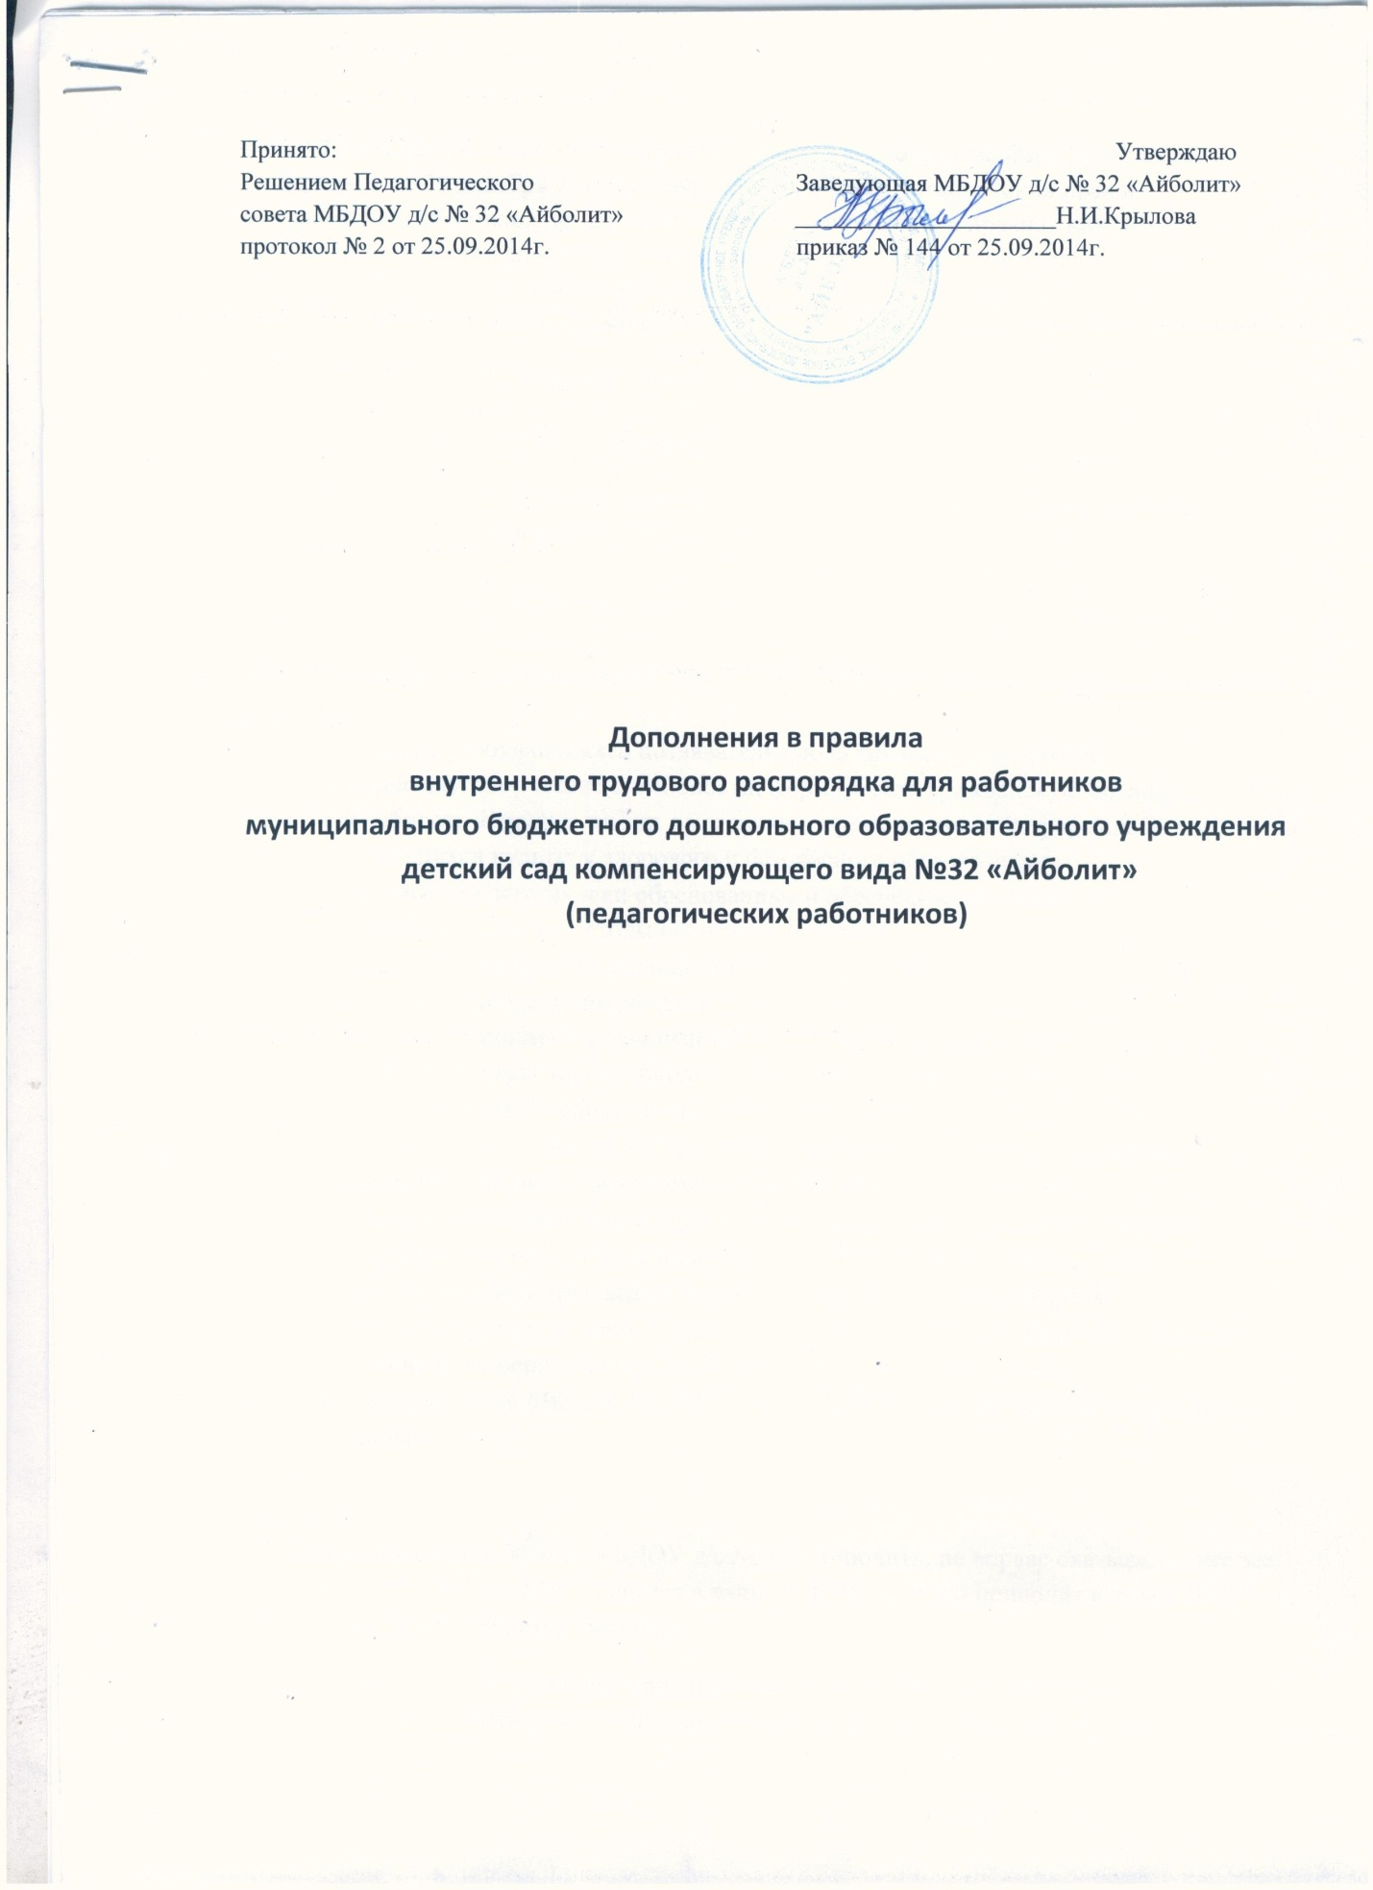

На основании главы 5 Федерального закона «Об образовании в Российской Федерации» от 29 декабря 2012 года № 273-ФЗ, в части установления прав и обязанностей работников организации, внесены дополнения в правила внутреннего трудового распорядка для работников муниципального бюджетного дошкольного образовательного учреждения детский сад компенсирующего вида № 32 «Айболит» (далее – МБДОУ д/с № 32 «Айболит»):
- в главу «Основные обязанности работников» (3)
1. Педагогические работники обязаны:
- осуществлять свою деятельность на высоком профессиональном уровне, обеспечивать в полном объеме реализацию утвержденной образовательной программы ДОУ;
- соблюдать правовые, нравственные и этические нормы, следовать требованиям профессиональной этики;
- уважать честь и достоинство обучающихся и других участников образовательных отношений;
- развивать у обучающихся познавательную активность, самостоятельность, инициативу, творческие способности, формировать гражданскую позицию, способность к труду и жизни в условиях современного мира, формировать у обучающихся культуру здорового и безопасного образа жизни;
- применять педагогически обоснованные и обеспечивающие высокое качество образования формы, методы обучения и воспитания;
- учитывать особенности психофизического развития обучающихся и состояние их здоровья, соблюдать специальные условия, необходимые для получения образования лицами с ограниченными возможностями здоровья, взаимодействовать при необходимости с медицинскими организациями;
- систематически повышать свой профессиональный уровень;
- проходить аттестацию на соответствие занимаемой должности в порядке, установленном законодательством об образовании;
- проходить в соответствии с трудовым законодательством предварительные при поступлении на работу и периодические медицинские осмотры, а также внеочередные медицинские осмотры по направлению работодателя;
- проходить в установленном законодательством Российской Федерации порядке обучение и проверку знаний и навыков в области охраны труда;
- соблюдать Устав МБДОУ д/с № 32 «Айболит», правила внутреннего трудового распорядка.

2. Педагогический работник МБДОУ д/с № 32 «Айболит», не вправе оказывать платные образовательные услуги обучающимся в данном ДОУ, если это приводит к конфликту интересов педагогического работника.
3. Педагогическим работникам запрещается использовать образовательную деятельность для политической агитации, принуждения обучающихся к принятию политических, религиозных или иных убеждений либо отказу от них, для разжигания социальной, расовой, национальной или религиозной розни, для агитации, пропагандирующей исключительность, превосходство либо неполноценность граждан по признаку социальной, расовой, национальной, религиозной или языковой принадлежности, их отношения к религии, в том числе посредством сообщения обучающимся недостоверных сведений об исторических, о национальных, религиозных и культурных традициях народов, а также для побуждения обучающихся к действиям, противоречащим Конституции Российской Федерации.
4. Педагогические работники несут ответственность за неисполнение или ненадлежащее исполнение возложенных на них обязанностей в порядке и в случаях, которые установлены федеральными законами. Неисполнение или ненадлежащее исполнение педагогическими работниками обязанностей, предусмотренных частью1 статьи 48 Закона «Об образовании в Российской Федерации» № 273-ФЗ, учитывается при прохождении ими аттестации.
5. Аттестация педагогических работников:
- Аттестация педагогических работников проводится в целях подтверждения соответствия педагогических работников занимаемым ими должностям на основе оценки их профессиональной деятельности и по желанию педагогических работников в целях установления квалификационной категории.
- Проведение аттестации педагогических работников в целях подтверждения соответствия педагогических работников занимаемым ими должностям осуществляется один раз в пять лет на основе оценки их профессиональной деятельности аттестационной комиссией, самостоятельно формируемой МБДОУ д/с № 32 «Айболит».
- Проведение аттестации в целях установления квалификационной категории педагогических работников МБДОУ д/с № 32 «Айболит», осуществляется аттестационной комиссией, формируемой муниципальными органами исполнительной власти.
- Порядок проведения аттестации педагогических работников устанавливается федеральным органом исполнительной власти, осуществляющим функции по выработке государственной политики и нормативно-правовому регулированию в сфере образования, по согласованию с федеральным органом исполнительной власти, осуществляющим функции по выработке государственной политики и нормативно-правовому регулированию в сфере труда.
- в главу «Основные права работников» (3)
1. Право на занятие педагогической деятельностью имеют лица, имеющие среднее профессиональное или высшее образование и отвечающие квалификационным требованиям, указанным в квалификационных справочниках, и (или) профессиональным стандартам.
2. Педагогические работники пользуются следующими правами и свободами:
- свободное выражение своего мнения, свобода от вмешательства в профессиональную деятельность;
- свобода выбора и использования педагогически обоснованных форм, средств, методов обучения и воспитания;
- право на творческую инициативу, разработку и применение авторских программ и методов обучения и воспитания в пределах реализуемой образовательной программы,;
- право на выбор учебных пособий, материалов и иных средств обучения и воспитания в соответствии с образовательной программой и в порядке, установленном законодательством об образовании;
- право на участие в разработке образовательных программ, в том числе учебных планов, календарных учебных графиков, методических материалов и иных компонентов образовательных программ;
- право на осуществление творческой, исследовательской деятельности, участие в экспериментальной и международной деятельности, разработках и во внедрении инноваций;
- право на бесплатное пользование информационными ресурсами, а также доступ в порядке, установленном локальными нормативными актами МБДОУ д/с № 32 «Айболит», к информационно-телекоммуникационным сетям и базам данных, учебным и методическим материалам, материально-техническим средствам обеспечения образовательной деятельности, необходимым для качественного осуществления педагогической, научной или исследовательской деятельности в МБДОУ д/с № 32 «Айболит»;
- право на бесплатное пользование образовательными, методическими услугами МБДОУ д/с № 32 «Айболит» в порядке, установленном законодательством Российской Федерации или локальными нормативными актами;
- право на участие в управлении МБДОУ д/с № 32 «Айболит», в том числе в коллегиальных органах управления, в порядке, установленном Уставом МБДОУ д/с № 32 «Айболит»;
- право на участие в обсуждении вопросов, относящихся к деятельности МБДОУ д/с № 32 «Айболит», в том числе через органы управления и общественные организации;
- право на объединение в общественные профессиональные организации в формах и в порядке, которые установлены законодательством Российской Федерации;
- право на обращение в комиссию по урегулированию споров между участниками образовательных отношений;
- право на защиту профессиональной чести и достоинства, на справедливое и объективное расследование нарушения норм профессиональной этики педагогических работников.
- академические права и свободы, указанные в части 3 статьи 47 Закона «Об образовании в Российской Федерации» № 273-ФЗ, должны осуществляться с соблюдением прав и свобод других участников образовательных отношений, требований законодательства Российской Федерации, норм профессиональной этики педагогических работников, закрепленных в локальных нормативных актах МБДОУ д/с № 32 «Айболит».
3. Педагогические работники имеют следующие трудовые права и социальные гарантии:
- право на сокращенную продолжительность рабочего времени;
- право на дополнительное профессиональное образование по профилю педагогической деятельности не реже чем один раз в три года;
- право на ежегодный основной удлиненный оплачиваемый отпуск, продолжительность которого определяется Правительством Российской Федерации;
- право на длительный отпуск сроком до одного года не реже чем через каждые десять лет непрерывной педагогической работы в порядке, установленном федеральным органом исполнительной власти, осуществляющим функции по выработке государственной политики и нормативно-правовому регулированию в сфере образования;
- право на досрочное назначение трудовой пенсии по старости в порядке, установленном законодательством Российской Федерации;
- иные трудовые права, меры социальной поддержки, установленные федеральными законами и законодательными актами субъектов Российской Федерации.
4. В рабочее время педагогических работников в зависимости от занимаемой должности включается учебная воспитательная работа, индивидуальная работа с обучающимися, творческая и исследовательская работа, а также другая педагогическая работа, предусмотренная трудовыми (должностными) обязанностями и (или) индивидуальным планом, методическая, подготовительная, организационная, диагностическая, работа по ведению мониторинга, работа, предусмотренная планами воспитательных, физкультурно-оздоровительных, спортивных, творческих и иных мероприятий, проводимых с обучающимися. Конкретные трудовые (должностные) обязанности педагогических работников определяются трудовыми договорами (служебными контрактами) и должностными инструкциями. Соотношение учебной (преподавательской) и другой педагогической работы в пределах рабочей недели или учебного года определяется соответствующим локальным нормативным актом МБДОУ д/с № 32 «Айболит» с учетом количества часов по учебному плану, специальности и квалификации работника.
5. Режим рабочего времени и времени отдыха педагогических работников организаций, осуществляющих образовательную деятельность, определяется коллективным договором, правилами внутреннего трудового распорядка, иными локальными нормативными актами организации, осуществляющей образовательную деятельность, трудовым договором, графиками работы и расписанием занятий в соответствии с требованиями трудового законодательства и с учетом особенностей, установленных федеральным органом исполнительной власти, осуществляющим функции по выработке государственной политики и нормативно-правовому регулированию в сфере образования.

